ELEKTRICKÝ OBVOD – učebnice str. 95 - 96
Vodivému propojení zdrojů elektrického napětí se ......................... říkáme ............................
.............................
Elektrický obvod je obvykle sestaven:
- ze zdroje ............................... .................................
- z elektrického ..............................
- ze .............................., který ........................... nebo ........................... elektrický obvod
- z .............................., které ............................... jednotlivé části ....................................
..................................

Elektrický obvod zjednodušujeme na nákres, kterému říkáme ......................... elektrického
......................................
Dokresli do třetího sloupce tabulky schematické značky podle učebnice na str. 96:
Zdroj – monočlánek | 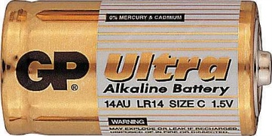
Zdroj – plochá baterie
Žárovka | 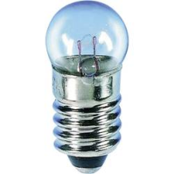
Spínač –v rozepnuté poloze | 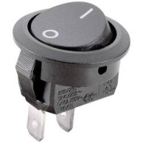
Spínač - sepnutý | 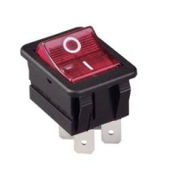
Vodič | 